**MÃ GRAY VÀ BCD**

1. **Cách chuyển đổi từ binary sang mã Gray**

Cách 1:

Chuyển đổi theo thứ tự từ 1 bit đến n bit

- 1 bit

0, 1

- 2 bit nhi phân

|  |  |
| --- | --- |
| Binary | Mã Gray |
| 00 | 00 |
| 01 | 01 |
| 10 | 11 |
| 11 | 10 |

- 3 bit nhi phân

|  |  |
| --- | --- |
| Binary | Mã Gray |
| 000 | 000 |
| 001 | 001 |
| 010 | 011 |
| 011 | 010 |
| 100 | 110 |
| 101 | 111 |
| 110 | 101 |
| 111 | 100 |

- 4 bit nhi phân

|  |  |  |  |
| --- | --- | --- | --- |
| Binary | Mã Gray | Binary | Mã Gray |
| 0000 | 0000 | 1000 | 1100 |
| 0001 | 0001 | 1001 | 1101 |
| 0010 | 0011 | 1010 | 1111 |
| 0011 | 0010 | 1011 | 1110 |
| 0100 | 0110 | 1100 | 1010 |
| 0101 | 0111 | 1101 | 1011 |
| 0110 | 0101 | 1110 | 1001 |
| 0111 | 0100 | 1111 | 1000 |

**Cách 2: sử dụng công thức**

- Cho A=A3A2A1A0 nhị phân chuyển sang mã Gray B=B3B2B1B0

Ví dụ: Cho mã nhi phân 1110 tìm mã Gray B=B3B2B1B0

Ta có: B3=A3=1

B2=A3+A2=1+1=0 (nhớ 1) --> B2=0

B1=A2+A1=1+1=0 (nhớ 1) --> B1=0

B0=A1+A0=1+0=1 (nhớ 0) --> B0=1

Vậy mã Gray cần tìm: B = 1001

1. **MÃ BCD**
2. Chuyển đổi số thập phân 2, 4, 5, 6, 7 và 8 sang mã BCD 8421

Ta có: 







1. Chuyển đổi số thập phân 2, 4, 5, 6, 7 và 8 sang mã BCD 7421











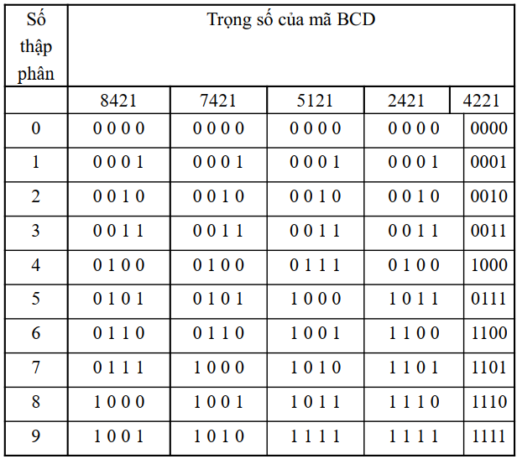

Qui tắc của BCD

- hai số thập phân có tổng = 9 thì sẽ có mã BCD đối nhau

VD: 5+4 = 9

|  |  |  |  |
| --- | --- | --- | --- |
| BCD 2421 | |  |  |
| 5 | 1011 | 4 | 0100 |
| 0101 | 1010 |

Vậy suy ra, 